技术方案交底书
一、发明名称：一种具有沿耳廓通气延伸段和耳甲腔夹的耳内助听装置。

现有技术（背景技术）
本方案面向跑步、力量训练和日常通勤之间交替使用的佩戴场景。装置采用单一尺寸的多适配耳内助听形式；在出汗、头部运动以及衣物摩擦等动态活动中，仍需保持稳定佩戴，故通气路径和固定方式需要一并考虑。

技术内容
助听器本体至少部分置入耳道，具有向耳道送声的受话器出声口和麦克风开口。本体内设置独立于受话器出声口的通气通道，通道内开口朝向耳道、外开口朝向环境；佩戴状态下，该通道使鼓膜前耳道空间与环境保持流体连通。

发明目的
设计重点是使耳内装置在动态活动中不易转动或脱落，同时在沿耳廓布置较长通气路径的条件下，降低通气出口对麦克风的声学回耦风险，并兼顾压力平衡、排湿和减轻堵耳感。

技术解决方案
二、通气延伸段。独立通气通道在助听器本体外接续柔软、半透明的热塑性管状延伸段，延伸段以可更换方式插入本体壳体的凹部。该管段长度不小于20 mm，能够顺应个体耳廓轮廓；其沿耳甲腔边缘的大部分范围朝耳廓下后部延伸，并贴靠耳廓表面，从而在贴耳走线的同时形成加长的通气路径。
三、出口与麦克风的相对位置。通气通道外开口设置在耳廓下后部，麦克风开口位于耳甲腔区域，两开口之间的间距大于30 mm。这样将通气出口与麦克风分开，可减少由通气出口返回麦克风的声学回耦，降低反馈风险。
四、固定结构。管状延伸段同时构成弹性的耳甲腔夹。装置置入耳道时，耳甲腔夹部位弹性收缩，使整体置入外形减小；完成置入后，该部位施加适度的扩张力，用以抵抗运动过程中的转动和脱落。该固定作用针对出汗、头部运动和衣物摩擦的动态条件发挥作用。

技术效果
独立通气通道使耳道空间与环境连通，沿耳廓的管状延伸段提供较长的通气路径。外开口远离耳甲腔区域的麦克风开口，配合大于30 mm的间距降低反馈风险；耳甲腔夹的适度扩张力则提高动态佩戴的抗转动、抗脱落能力。通气路径还支持压力平衡、湿气排出并减轻使用中的堵耳感。

说明书附图及附图说明
FIG1示出助听器本体置于耳道时的结构关系：独立通气通道从本体延续至可更换的管状延伸段，延伸段沿耳甲腔边缘通向耳廓下后部，并形成耳甲腔夹；麦克风开口位于耳甲腔区域。

具体实施方式
五、一个实施布置中，助听器本体的受话器出声口向耳道送声，独立通气通道另行连通耳道与环境。半透明热塑性延伸段从壳体凹部接续该通道，长度不小于20 mm，贴靠耳廓并沿耳甲腔边缘走向耳廓下后部；该布置使外开口与耳甲腔区域的麦克风开口间距大于30 mm。延伸段兼作耳甲腔夹，在置入时收缩、置入后适度扩张，使装置在动态活动中保持稳定，同时维持较长通气路径。

工艺参数筛选与结论
六、通气阻尼配置。作为可选配置，管状延伸段的内径沿全长保持恒定，通气路径内设置可更换的阻尼元件。阻尼元件提高通气阻抗，但不阻断压力平衡或湿气排出。可通过更换延伸段和阻尼元件选择不同的通气阻尼水平，以适配环境噪声和风噪条件；在该配置下，独立通气通道仍支持压力平衡、湿气排出和减轻堵耳感。
参数要点：管状延伸段长度不小于20 mm；通气通道外开口与麦克风开口的间距大于30 mm；可选的管状延伸段内径沿全长保持恒定。

附图
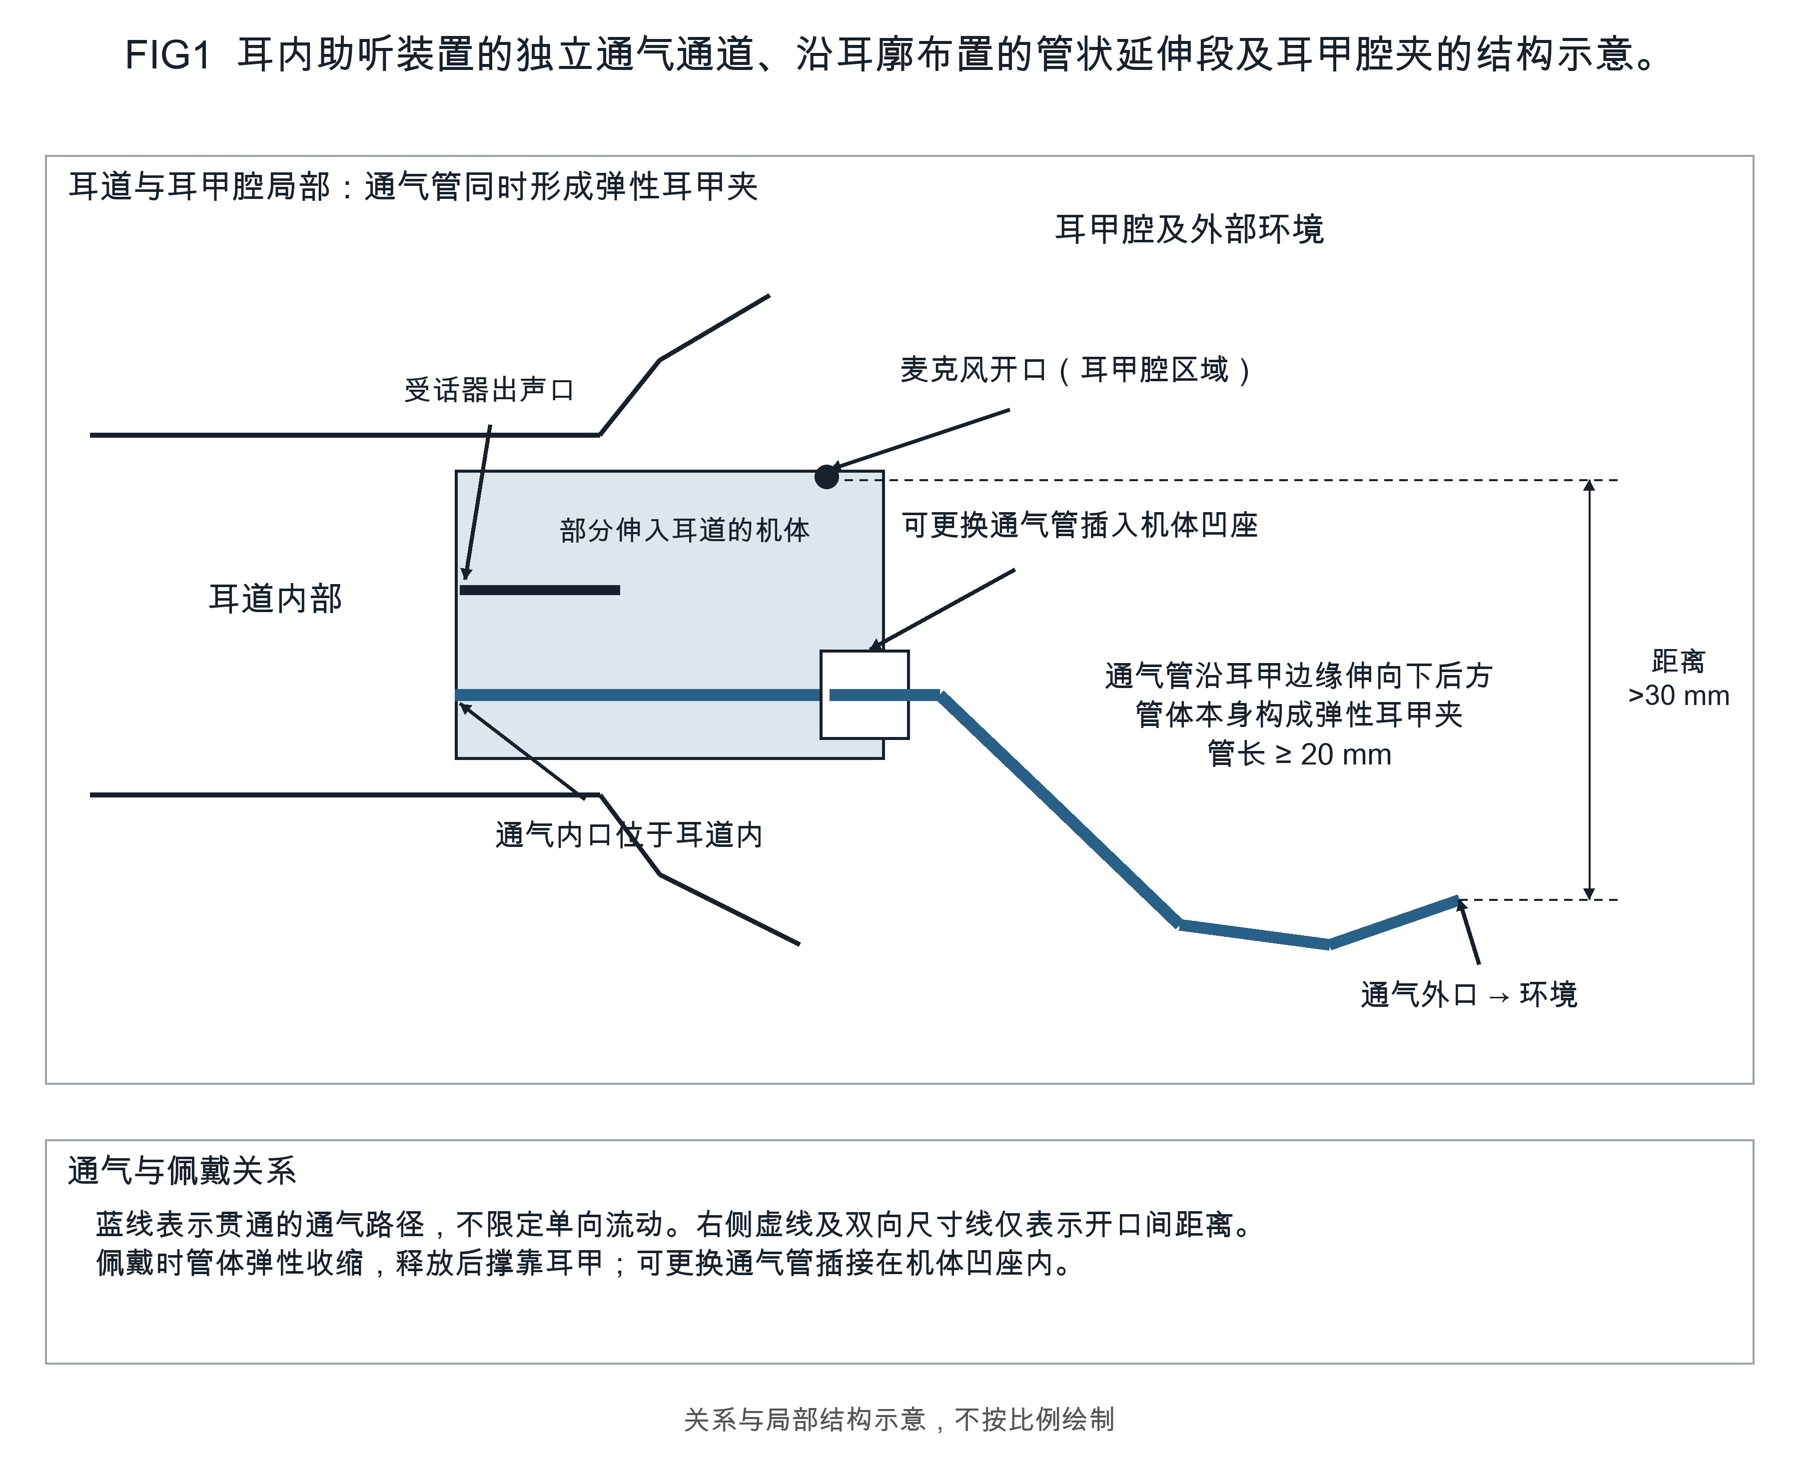
耳内助听装置的独立通气通道、沿耳廓布置的管状延伸段及耳甲腔夹的结构示意。

